Сценарий
Беседа-концерт «МУЗЫКА-ЧАСТЬ НАШЕЙ ЖИЗНИ!»
Цель : Расширить знания о таком виде искусства, как музыка и её значение в жизни каждого человека.
Задачи:
-Познакомить с историей возникновения дня музыки.
- Познакомить ребят с музыкальным наследием. -Расширить знания о жанрах музыки, умением слушать народную и симфоническую музыку. -Рассказать, как музыка связана с другими видами искусства: литературой и живописью. -Развивать творческие и музыкальные способности детей. - Воспитать эстетические чувства, любовь к музыке.
СЛАЙД 1
Вед. –Дорогие дети, гости. Наше мероприятие называется
«МУЗЫКА-ЧАСТЬ НАШЕЙ ЖИЗНИ!» Помогут мне провести Даша Ск. и Марина Г.
СЛАЙД 2
1 октября ежегодно во всем мире отмечается Международный день музыки! Сегодня не 1 октября, но я думаю, это совсем не страшно. Ведь музыка-часть нашей жизни. И мы с ней встречаемся каждый день. Без нее нет радио, телевидения, кино, музыкой наполнены концертные залы. Мы слышим ее везде: в школе и дома, на спортивных соревнованиях, в парках отдыха
СЛАЙД 3
В России Международный день музыки празднуется с 1996 года, когда исполнилось 90 лет со дня рождения композитора Дмитрия Дмитриевича Шостаковича, который и был инициатором этого праздника. Это великий композитор 20-го века, он носил звание Народного артиста СССР,
2) Слово «музыка» в переводе с греческого означает «искусство муз». Музыка – это вид искусства, который связан как с живописью, так и с литературой. У каждого искусства имеется свой язык:
Музыка – разговаривает с помощью звуков. В мир музыки человек погружается с детства, когда слушает колыбельную мамы или бабушки. Совсем еще маленький ребенок может вдруг заплакать под грустную мелодию и засмеяться под веселую, или весело запрыгать, хотя он еще не знает, что такое танец. Какие только чувства не выражает человек с помощью музыки!
(СЛАЙД 4,5,6,7,8) Живопись говорит с людьми при помощи красок, цветов и линий. Нередко, рассматривая различные картины и всматриваясь в них, мы можем внутренним слухом услышать ту или иную музыку, звучащую в нашем воображении, где зрительный образ переходит в музыкальный. Мы послушаем из альбома Чайковского «Времена года» месяц октябрь, а помогут нам картины Левитана, Поленова.
(СЛАЙД 9) Литература – при помощи слова, многие стихи писались для того, чтобы потом на них была положена музыка. Писателями и поэтами создано множество литературных произведений, например,все вы знаете стихотворение «Я помню чудное мгновенье…», (спросить «кто написал»?)которое переложил на музыку русский композитор Глинка. (Читает стихотворение первую строфу)
3)На этих простых примерах мы видим, как музыка оказывает огромное влияние на другие виды искусства. Музыка – частица нашей жизни. Она может изменить отношение человека к жизни, воспитать в нем благородство, доброту; разделить с ним и горе, и радость.
-Одно и то же произведение мы воспринимаем по-разному, каждый по-своему. Мы выделяем для себя более доступные и близкие произведения, которые легко слушаются и понимаются. Это запоминающиеся мелодии и зажигательные ритмы. А также серьезная музыка, которая требует к себе особого отношения, - например, симфонии Бетховена или реквием Моцарта.
(СЛАЙД 10) Давайте посмотрим на слайд. Самое время вспомнить на какие жанры разделяется музыка: народная, классическая, современная (обращается к экрану и читает вместе с детьми)
-Как вы думаете мы прослушали только что какую музыку? (классическую)
-Очень часто говорят, что Музыка просто «доставляет удовольствие». Недаром ведь многие считают, что концерт – это лучший отдых, а праздник без музыки – не праздник. Музыка может быть для человека и развлечением, и «учителем».
Музыка открывает человеку дверь в другой мир. В этом мире можно обойтись без слов — здесь царят звуки. Музыка успокаивает или возбуждает, веселит или заставляет грустить. Она владеет душой человека, если тот способен ее слушать. А «глухих» к музыке людей практически нет.
Миша П. исполнит на фортепиано пьесу «В мечтах»
Если погуляли по парку, в котором нет музыки, и в котором звучала музыка, где вам захочется остаться? Я думаю, где звучала музыка.
Король вальса Штраус говорил: «Я не знаю большего счастья для композитора, чем написать простую песню, которая через 10 лет станет народной, а имя её творца будет между тем позабыто»
(СЛАЙД 11) Так можно сказать про известную песню «Коробушка или Коробочка», её называют народной, но это переложение поэмы Николая Некрасова «Коробейники». Русская народная плясовая песня, в обработке Якова Пригожева. О том, как коробейник предлагал свой товар красно-девице Кате. Эту песню часто исполняли за столом. Исполняет Денис Г.
Ведущие девочки уходят.
Высказывания:
-Где не хватает слов, говорит музыка. (Ганс Христиан Андерсен)
-Цветы, музыка и дети составляют лучшее украшение жизни. Чайковский
-Все приходящее, музыка — вечна! (к/ф В бой идут одни старики)
-Без музыки жизнь была бы ошибкой. (Фридрих Ницше)
- Благодаря музыке вы найдете в себе новые неведомые вам прежде силы. Вы увидите жизнь в новых тонах и красках. (Дмитрий Дмитриевич Шостакович)
-Музыка доставляет не только удовольствие. Она многому учит. Она, как книга делает нас лучше, умнее и добрее. Кабалевский
-Музыка -величайшая сила, способная заставить человека любить и ненавидеть, прощать и убивать. Древнегреский философ
-Музыка -это откровение более высокое, чем мудрость и философия. Бетховен
- Музыка-могучий источник мысли. Без музыкального воспитания невозможно полноценное умственное развитие. (Сухомлинский)
В. -Я часто замечала, что у меня плохое настроение, депрессия. И я понимаю, это от того, что я долго не пела. Я оторваться не могу от песни, даже, если чувствую, что опаздываю на работу. Это, конечно, не правильно, но зато я иду с хорошим настроением на работу.
Интересные факты:
1.Ученые установили, что музыкой можно лечить. Это называется «релаксация» или «аутотранинг».
2.Провели такой эксперимент: во время тренировки спортсменам включили классическую музыку и результат превысил показания. Он стал на 20-30% лучше.
3.Специалисты доказали, что чем больше мозг ребёнка получает музыкальную информации в раннем возрасте, тем более развитым он будет. (Сколько жанров знают?)Как вы думаете какой жанр малышам более понятен? (классический) Малыши из всех музыкальных произведенией лучше всего воспринимают классическую музыку.
«Слова иногда нуждаются в музыке. Но музыка не нуждается ни в чём». Эдвард Григ
Музыка-это наша душа, состояние внутреннего мира, а что у нас в душе мы же не всегда можем объяснить, это можно сделать, написав музыкальное произведение. Композиторы говорят: «Я после этого случая сел и написал музыку»
6.СИМФОНИЯ
(СЛАЙД 12 Шостакович)
В доказательство этих слов мы послушаем классику- 7 симфонию, которую написал ранее упомянутый композитор Дмитрий Шостакович. Он родился в Санкт-Петербурге 25 сентября 1906 года.
Симфония Д. Шостаковича в 4 частях, одно из важнейших его произведений, созданное в 1941 году. В этом году отмечается 75 лет со дня Победы в ВОВ. И я думаю к месту будет рассказать про Седьмую симфонию Шостаковича (Ленинградская) — это великое произведение, отражающее не только волю, желание к победе, но и непреодолимую силу духа русского народа. Музыка представляет собой хронику военных лет, в каждом звуке слышен след истории. «Ленинградская симфония» подарила надежду и веру не только людям, находящимся в блокадном Ленинграде, но всему Советскому народу. Произведение писалось лёгким и непринужденным в начале и под конец мощным, внушающей трепет (кому) ( мощь кого? нашего народа) А теперь внимание! Мы услышим голос самого композитора. Запись (Звучит выступление Шостаковича)
(СЛАЙД 13) Участница премьеры в Ленинграде вспоминала: «Зал филармонии был полон, а публика была самой разнообразной: вооружённые моряки и пехотинцы, а также одетые в фуфайки бойцы ПВО и похудевшие работники филармонии. Это был великий праздник. Всё-таки мы сотворили чудо. Вот так наша жизнь и стала продолжаться. Мы воскресли».
Новое произведение Шостаковича оказало сильное эстетическое воздействие на многих слушателей, заставив плакать, не скрывая слёз. В великой музыке прозвучало, нашло своё отражение объединяющее начало: вера в победу, жертвенность, безграничная любовь к своему городу и стране^{[27]}.
-Представьте, что вы сидите в концертном зале, а кругом идёт война (сначала включить начало и потом 2 часть).
РОЛИК (Звучит 2 часть симфонии) (Глыба, мощь, конкретика, высказывания детей)
Во время исполнения симфония транслировалась по радио, а также по громкоговорителям городской сети. Её слышали не только жители города, но и осаждавшие Ленинград немецкие войска, «Были репродукторы, немцы все это слышали. Как потом говорили, немцы обезумели все. Они-то считали, что город мёртвый».
Много позже, двое туристов из Германии признались: Тогда, 9 августа 1942 года, мы поняли, что проиграем войну. Мы ощутили вашу силу, способную преодолеть голод, страх и даже смерть…
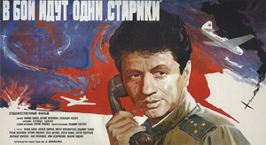
(Постер) Под закрытие занавеса, прежде чем поставить тактовую черту я бы хотела закончить вечер на позитивной ноте. «Всё приходящее, а музыка вечна» Откуда эти сдова? (Фильм «В бой идут одни старики») «В бой иду́т одни́ „старики́“» — советский художественный фильм 1973 года режиссёра Леонида Быкова, рассказывает о буднях лётчиков-истребителей в годы Великой Отечественной войны.
Множество фраз героев картины разошлись на цитаты, «Принимай аппарат! Махнул, не глядя», «Ребята! Будем жить!», и, конечно, «Всё приходящее, а музыка-вечна!» став частью советского и постсоветского фольклора.
Эта эскадрилья стала «поющей» - капитан Титаренко сам подбирал себе новичков. Его «старикам» было не больше двадцати, а пополнение из летных училищ ускоренного выпуска называли «желторотиками». Какая знаменитая песня звучала в фильме?
Давайте посмотрим кадры из фильма и споём знаменитую «Смуглянку»
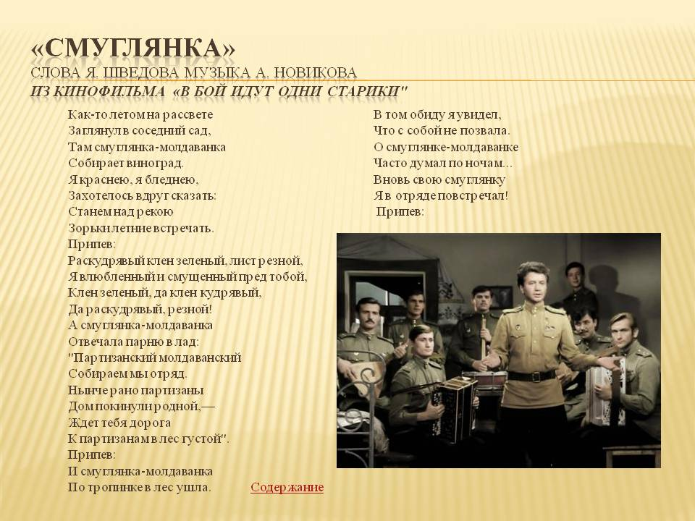
РОЛИК фильма
Конец :Музыку любили, любят и будут любить всегда, ведь музыка – это часть нашей жизни.

